Teaser: *Unter Programmieren stellt sich jeder etwas anderes vor. Was bedeutet es eigentlich? Um das zu verstehen, dabei helfen Dir die Figuren in Scratch. Wie ein Computer, reagieren die Figuren nur auf Deine Befehle. Wer programmieren kann, setzt die Befehle so zusammen, dass die Figuren plötzlich ein merkwürdiges eigenes Leben zu haben scheinen. Wie das geht, erfährst Du in diesem Artikel.*

Figuren in Scratch (H1)

Einleitung

*Du fragst dich vielleicht, was Figuren mit Programmieren zu tun haben sollen. Um mehr über Scratch zu erfahren, kannst Du den Artikel Programmiersprache für Anfänger lesen oder den Scratch Kurs besuchen. Wenn du gleich zur Sache - dem Programmieren von Scratch Figuren - kommen willst, lies einfach weiter.*

Inhaltsverzeichnis

Was ist eine Scratch Figur? (H2)

Wie erstellt man Scratch Figuren in 3 Schritten? (H2)

Scratch Figur aus den Vorlagen wählen (H3)

Eigene Scratch Figur hochladen (H3)

Eine Scratch Figur im Kostüm Editor erstellen (H3)

Kostüm Editor: Eine Figur in Scratch grafisch bearbeiten (H2)

Skripte für Scratch Figuren erstellen (H2)

Fazit (H2)

FAQs zu Figuren in Scratch (H2)

Literatur (H2)

Haupttext Beginn

## Was ist eine Scratch Figur? (H2)

Scratch Figuren leben auf einer Bühne, auf der Du sie beobachten und steuern kannst. Das ist ganz ähnlich wie im Theater oder im Kino. Nur, dass *Du* bestimmst was passiert. Du bist sozusagen der Regisseur.

Figuren in Scratch müssen aber nicht unbedingt Menschen sein. Es können auch Katzen, Roboter, Aliens oder jedes andere Wesen sein, das Du Dir vorstellen kannst. Egal, ob lebend oder nicht lebend, ob es wirklich existiert, oder nicht. Es können auch Autos, Bagger oder wandelnde Wolkenkratzer sein. Du bist nicht nur der Regisseur, sondern auch der Architekt Deiner eigenen Welt.

Scratch Figuren tragen Kostüme. Du kannst die Kostüme selbst gestalten. Dafür ist ein Malprogramm in Scratch eingebaut. Außerdem kannst Du zwischen mehreren Kostümen wechseln, um die Figur zu verändern, wie und wann es Dir gefällt. Wie das geht erfährst Du später. Fangen wir damit an, wie man überhaupt eine Figur erstellt.

## Wie erstellt man Scratch Figuren auf 3 verschiedene Arten? (H2)

Zum Erstellen gibt es 3 Möglichkeiten. In jedem Fall geht man zu den Figur-Einstellungen, die in Abbildung 1 zu sehen sind. Dort befindet sich ein runder blauer Button mit einem Katzengesicht. Fährst Du mit der Maus darüber, erscheinen verschiedene Optionen. Diese Optionen werden in den nächsten 3 Text-Abschnitten erklärt.

**Tipp: Öffne jetzt schon Scratch auf deinem Computer -- es macht am meisten Spaß dieses Tutorial einfach nachzumachen. Und nach dem Lesen kannst du so viel du willst selbst experimentieren.**

### Scratch Figur aus den Vorlagen wählen (H3)

Das ist die erste und leichteste Möglichkeit. Wenn Du willst, mache einfach nach, was in diesem Abschnitt beschrieben wird und springe danach direkt zum Programmieren.

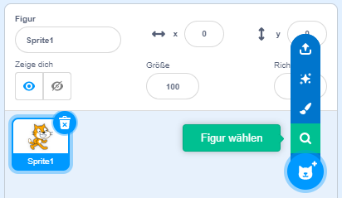

*Abbildung 1: Figur-Einstellungen mit Button zum Erstellen. Die Lupe führt dich per Klick zur Figuren-Sammlung.*

In Scratch gibt es schon eine große Sammlung mit den unterschiedlichsten Figuren. Klicke dafür auf die Lupe, wie in Abbildung 1 zu sehen. Es öffnet sich ein Fenster mit der Figuren-Sammlung. Dieses sollte aussehen wie in Abbildung 2. Per Mausrad kannst du unzählige Figuren entdecken. Vergiss aber nicht, dich für eine Figur zu entscheiden!

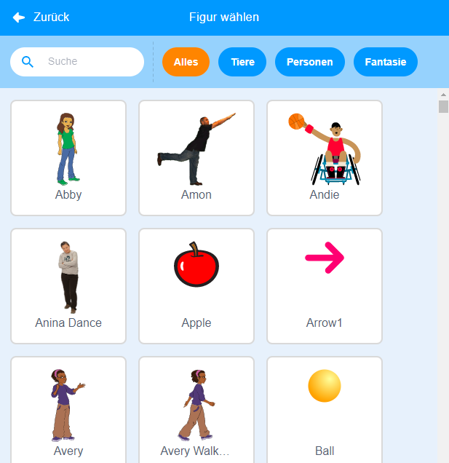

*Abbildung 2: Scratch Figur aus der Sammlung wählen. Hier siehst Du 9 der unzähligen Figuren aus der Sammlung.*

### Eigene Scratch Figur hochladen (H3)

Hast du eine eigene Figur auf deinem Computer, die du gerne benutzen möchtest? Dann lies hier, wie du die Figur in Scratch hochladen kannst. Du benötigst die Figur als Bild-Datei auf deinem Computer. Du musst dafür auch wissen, in welchem Ordner die Bild-Datei ist.

In den Figur-Einstellungen fährst du mit der Maus über das Katzengesicht. Wähle dann die Option “Figur hochladen” aus, indem Du darauf klickst. Danach versuchst Du, Dein Bild auf Deinem Computer zu finden. Frage wenn nötig jemanden, der sich damit auskennt. Abbildung 3 zeigt wie es gemacht werden kann.

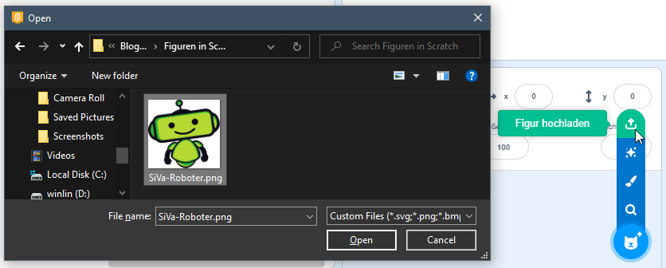

*Abbildung 3: Per Klick auf das Hochladen-Icon öffnet sich ein ähnliches Fenster wie abgebildet. Finde Dein Bild und lade es per Doppelklick hoch.*

### Eine Scratch Figur im Kostüm Editor erstellen (H3)

Du weißt wie man am Computer malt oder willst es lernen? Super, dann kannst Du eine neue Figur mit einem ganz persönlichen Kostüm erstellen. Beim runden blauen Button mit dem Katzengesicht findest Du einen kleinen Pinsel. Auf Abbildung 4 kannst du zur Sicherheit nochmal nachschauen.

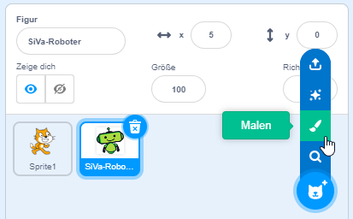

*Abbildung 4: Per Klick auf das Pinsel-Icon kannst Du eine Figur mit selbstgemaltem Kostüm erstellen.*

Klickst du den Pinsel an, verwandelt sich Scratch in ein Malprogramm. Anders gesagt: ein Programm zum Bearbeiten von Bildern und Grafiken. So ein Programm nennt man auch *Editor*. Einen Editor findet man nicht nur in Scratch, sondern zum Beispiel auch beim Fotografieren mit dem Smartphone. Wenn Du Dich bereit fühlst, lernst du im nächsten Kapitel alles über den Kostüm Editor.

## Kostüm Editor: Eine Figur in Scratch grafisch bearbeiten (H2)

Jede Figur lässt sich im Kostüm Editor bearbeiten. Der Editor befindet sich unter dem Tab “Kostüme”. In den Figur-Einstellungen legst Du fest, welche Figur gerade bearbeitet wird. Das bedeutet, dass Du auch Figuren aus der Sammlung und hochgeladene Figuren bearbeiten kannst.

Im Editor gibt es eine Zeichenfläche und verschiedene Werkzeuge. Diese kann man in der Werkzeugleiste auswählen. Der Pinsel zeichnet zum Beispiel eine Linie, wenn man die Maus mit gedrückter Maustaste über die Zeichenfläche zieht. Mit dem Kreis-Werkzeug lassen sich Kreise und Ellipsen erstellen, indem man ebenso die Maus über die Zeichenfläche zieht. Ein Beispiel findest Du in Abbildung 5. Natürlich gibt es auch einen Radiergummi. Probier es einfach mal aus!

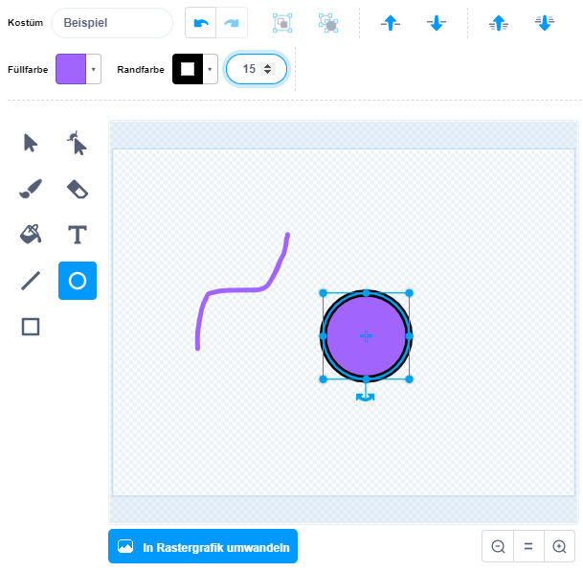

*Abbildung 5: Überblick über den Kostüm Editor. Mit dem Pinsel wurde eine Linie gezeichnet und mit dem Kreis-Werkzeug ein Kreis. Beachte, dass du einen perfekten Kreis zeichnen kannst, wenn du Umschalt (⇧) gedrückt hältst, während du die Maus über die Zeichenfläche ziehst.*

Ein Computerbildschirm besteht aus tausenden kleinen Bildpunkten - den Pixeln. Diese sind auf einem Raster angeordnet. Beim Erstellen von sogenannten Rastergrafiken, speichert der Computer die einzelnen Pixel. Deshalb wirken Linien und Ränder nicht glatt. Stattdessen wird zum Beispiel eine schräge Linie zu einer “Treppe”. Eine Rastergrafik ist in Abbildung 6 zu sehen.

Mit sogenannte Vektorgrafiken kann man glatte Linien und Ränder zeichnen. Auch wenn man die Größe nachträglich verändert, bleibt eine Vektorgrafik scharf. Sie eignen sich gut für geometrische Formen wie Kurven und Kreise. Fotos sind jedoch schlecht mit Vektorgrafiken darstellbar. Eine Vektorgrafik ist in Abbildung 5 zu sehen.

Rastergrafiken erhält man beim Hochladen eines Fotos. Vektorgrafiken sind beim Malen in Scratch standardmäßig eingestellt. Unter der Zeichenfläche befindet sich ein Button, über den man zwischen der Bearbeitung auf dem Raster und den glatten Vektorgrafiken umschalten kann. Beachte aber, dass Fotos nicht im Nachhinein “schärfer” gemacht werden können.

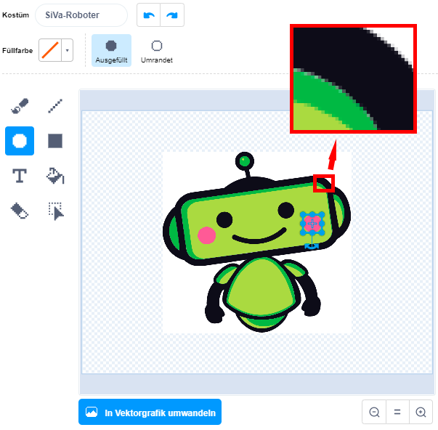

*Abbildung 6: Bearbeiten einer hochgeladenen Rastergrafik. Im rot markierten Bildausschnitt ist der für Rastergrafiken typische Stufeneffekt zu sehen.*

## Skripte für Scratch Figuren erstellen (H2)

Für jede Figur in Scratch können Skripte erstellt werden. Du kannst Dir Skripte vorstellen wie das Gehirn der Figur. Ein Skript bestimmt was eine Figur tut, so wie dein Gehirn arbeitet, damit Deine Hand die Maus bewegen kann. Wir schauen uns zunächst an, was ein Skript eigentlich ist. Später zeigen wir einige Beispiele für Skripte, du Figuren bewegen können.

Das Wort “Skript” bedeutet “etwas Geschriebenes”. Das heißt, Programmieren ist nichts anderes als Befehle für einen Computer aufzuschreiben -- und zwar Schritt für Schritt, ein Befehl nach dem anderen. Die einzelnen Befehle in einem Skript müssen manchmal immer wieder neu zusammengesetzt werden, bis Du Dein gewünschtes Ergebnis erhältst. Dabei lernst Du wie nebenbei das strukturierte Denken, das für immer schnellere Erfolge sorgen wird.

Die Befehle in einem Skript zusammen zu setzen ist wie Lego bauen: Man folgt einer Struktur, die von der Logik vorgeschrieben wird. Diese Struktur ist notwendig, damit Du dem Computer sagen kannst, was er machen soll. Trotz dieser festen Struktur, hat man schon mit wenigen Befehlen fast unendliche Möglichkeiten -- wie beim Lego bauen.

Lego-Steine halten zusammen, weil ein Stein genau auf den anderen passt -- weil die Steine die richtige Form haben. Genauso ist es in Scratch. Ihr seht an der Form der Skript-Blöcke, welche zusammen passen und welche nicht. Abbildung 7 verdeutlicht dies.

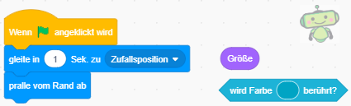

*Abbildung 7: Die 3 Skript-Blöcke auf der rechten Seite passen zusammen. Die 2 Blöcke auf der linken Seite sind noch nirgends verbunden. Wo könnten Sie passen?*

An der Farbe der Blöcke erkennt man, was für eine Art von Befehl dahinter steckt. Gelb steht für Ereignisse, wie zum Beispiel das Klicken auf die grüne Flagge. Blau steht für Bewegung. Lila steht für Aussehen. Türkis steht für Fühlen.

Abgesehen von der Form und Farbe der Blöcke steht jeweils ein Befehl als Text auf den Blöcken. Es ist normal, wenn Du nicht gleich verstehst, was ein Befehl die Figur machen lässt. Um das herauszufinden, kannst Du aber einfach auf den Block klicken. Probier’s aus!

Manchmal muss man genau beobachten, was bei einem Befehl passiert. Zum Beispiel bei den Blöcken für die Steuerung (orange). Der Block “wiederhole 10 mal” blitzt kurz auf, was Dir verrät, dass der Befehl ausgeführt wurde, aber endet auch schon sofort wieder. Das passiert, weil der Computer die 10 Durchläufe sehr schnell ausführt. Klickt man auf den Block “wiederhole fortlaufend” leuchtet dieser durchgehend -- eine Endlos-Schleife. Der Block “warte 1 Sekunde” dauert -- wenig überraschend -- 1 Sekunde.

**Tipp: Die grüne Flagge startet die Skripte. Mit dem roten Sechseck kannst Du Dein Programm jederzeit anhalten. Das ist nützlich, wenn es sich in einer Endlos-Schleife befindet.**

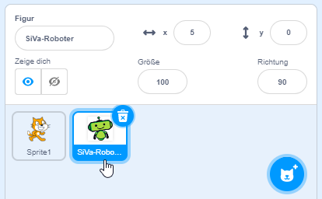

*Abbildung 8: In den Figur-Einstellungen erscheinen alle Figuren. Per Klick auf eine Figur wählst Du aus, welche du programmieren möchtest. Oberhalb der Figuren erscheinen der Name und andere Eigenschaften der ausgewählten Figur.*

Abbildung 8 zeigt auf, welche Eigenschaften eine Scratch Figur ausmachen. Du kannst diese direkt ändern, um zu sehen was mit der Figur passiert. Wenn Du es verstanden hast, kannst du Befehls-Blöcke benutzen, die Eigenschaften automatisch verändern. Sieh Dir jetzt noch einmal Abbildung 7 an und beachte, dass der Block “gleite in 1 Sek. zu Zufallsposition” die x und y Werte der Figur verändert.

Wenn Du es einmal verstanden hast und dein Programm funktioniert, wird es Dir vorkommen wie Magie -- und anderen, denen Du es zeigst, erscheinst Du wie ein Magier.

Haupttext Ende

## Fazit (H2)

Du hast gelernt, wie man Figuren in Scratch erstellen und programmieren kann. Das ist eine tolle Leistung! Habe keine Angst, deine eigenen Figuren zu kreieren und zum Leben zu erwecken. Deswegen macht das Programmieren-Lernen Spaß: Du kannst alles ausprobieren, ohne dass etwas kaputt geht (meistens)!

## FAQs zu Figuren in Scratch (H2)

**Wie lässt Du Figuren in Scratch verschwinden?**

Wir gehen davon aus, dass Du die Figur nicht löschen, sondern automatisch per Skript verschwinden lassen und wieder anzeigen möchtest. Dazu gibt es den Block “verstecke dich” beziehungsweise “zeige dich”. Achte darauf, dass Du in den Figur-Einstellungen, die Figur ausgewählt hast, die du verstecken oder zeigen möchtest. Das Auge-Icon in den Figur-Einstellungen zeigt jederzeit an, ob die Figur sichtbar ist oder nicht.

**Wie bewegst Du Scratch Figuren?**

Dazu gibt es die Blöcke der blauen Kategorie “Bewegung”. Die Figur kann ihre Position ändern, das heißt x und y ändert sich, sowie sich drehen, das heißt die Richtung ändert sich. Diese Werte kannst du in den Figur-Einstellungen beobachten. Teste zum Beispiel, was passiert, wenn Du auf den Block “gehe 10er Schritt” klickst. Die Figur bewegt sich sofort von ihrer Position zu einer anderen, aber Achtung: dieser Befehl hängt von der Richtung der Figur ab. Im Unterschied dazu lässt der Block “gleite in 1 Sek. zu Zufallsposition” die Figur langsam, genauer gesagt in 1 Sekunde, von ihrer Position zu einer zufälligen anderen gleiten. Probiere auch die anderen Bewegungs-Blöcke aus, aber vergiss nicht vorher zu überlegen, wofür der Befehl stehen könnte und nachher genau zu beobachten, was passiert.

**Wie kannst du Figuren in Scratch verkleinern?**

Manchmal sind die Figuren so groß, dass sie zu viel Platz auf der Bühne einnehmen. Die Lösung ist sehr einfach. Ändere einfach die Größe der Figur in den Figur-Einstellungen. Natürlich gibt es auch Befehls-Blöcke, um die Größe zu ändern. Diese findest Du unter der lila Kategorie “Aussehen”.

**Wie kannst Du Scratch Figuren spiegeln?**

Es gibt 2 Möglichkeiten: die Figur selbst spiegeln, oder ein Kostüm der Figur. Um die Figur selbst zu spiegeln, setzt man den Drehtyp auf links-rechts und ändert das Vorzeichen der Richtung, zum Beispiel von 90 Grad auf -90 Grad oder umgekehrt. Das hat den Vorteil, dass man die Richtung automatisch per Skript ändern kann. Um ein Kostüm zu spiegeln, wechselt man in den Kostüm Editor, wählt mit dem Auswahl-Werkzeug den Teil aus, den man spiegeln möchte und klickt oben auf Horizontal beziehungsweise Vertikal spiegeln. Das hat den Vorteil, dass man einzelne Teile spiegeln kann, aber man hat die Figur dauerhaft verändert.

**Wo kannst Du Scratch Figuren herunterladen?**

Du kannst jede beliebige Grafik als Scratch Figur verwenden. Das heißt, du kannst zum Beispiel ein Bild aus dem Internet herunterladen. Klicke dafür mit der rechten Maustaste auf das Bild und wähle “speichern unter…”. Beachte aber, falls Du dein Scratch Projekt veröffentlichen möchtest, wer das Bild gemacht oder gezeichnet hat! Nenne dann diese Person in der Beschreibung, denn Du möchtest selbst sicher auch nicht, dass jemand Deine Kunstwerke als sein/ihr eigenes Werk “verkauft”.

In jeder Frage & Antwort sollte abwechselnd das 1. Keyword „Scratch Figuren“ und 2. Keyword „Figuren in Scratch“ vorkommen.

## Literatur (H2)